Формирование целостной
картины мира. 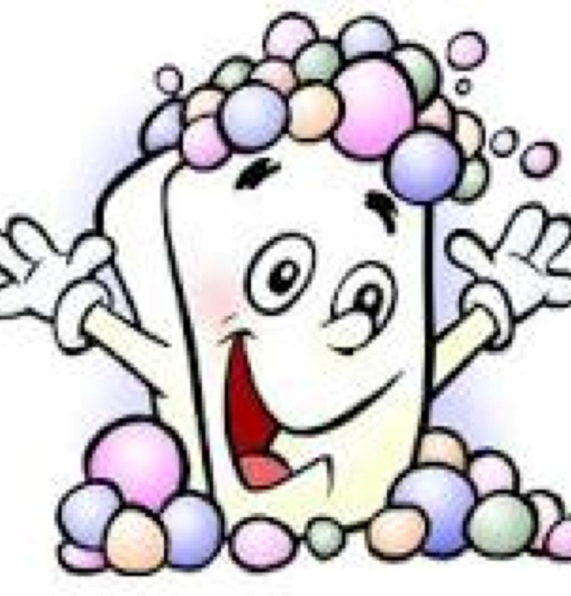

Дидактическая игра
«Вредно – полезно».
* На стол можно поставить два подноса или блюда.
* Рядом с ними положить два смайлика: к первому – веселый, ко второму – грустный.
* Ребенку предлагается доставать по одному продукту из волшебного мешочка (коробки) и раскладывать их на поднос или в блюдо, с веселый смайликом – полезные, с грустным – вредные.
(Морковь, Яблоко, Апельсин, Лимон, Банан, Огурец, Сладкий перец, Редис)
(Кока-кола, конфета, леденцы, Чупа-чупс, чипсы, Сухарики, жвачка)

Загадки для детей
1. Чтоб грязнулею не быть, следует со мной дружить,
Пенное, душистое, руки будут чистыми. (Мыло)
2. Оказались на макушке два вихра и завитушки.
Чтобы сделать нам причёску, надо что иметь? (Расческа)
3. Вафельное и полосатое, ворсистое и мохнатое,
Всегда под рукою, что это такое? (Полотенце)
4. Если руки наши в ваксе, если на нос сели кляксы,
Кто тогда нам первый друг, снимет грязь с лица и рук?
Без чего не может мама ни готовить, ни стирать,
Без чего, мы скажем прямо, человеку умирать?
Чтобы лился дождик с неба, чтоб росли колосья хлеба,
Чтобы плыли корабли, жить нельзя нам без (Вода)
5. В тюбике она живет,
Змейкой из него ползет,
Неразлучна с щеткой часто
Мятная зубная. (паста)
6. И сияет, и блестит,
Никому оно не льстит,
А любому правду скажет,
Всё как есть ему покажет. (зеркало)
7. Костяная спинка, жестяная щетинка,
с мятной пастой дружит, нам усердно служит. (Зубная щетка)
После отгадывания загадок, побеседуйте с детьми.
- Скажи, пожалуйста, для чего нужны эти предметы?
-Как можно одним словом назвать все эти предметы (Предметы личной гигиены)

